資料3-2-5 本校多元獎助學金與助學計畫
本校設立之獎學金種類廣泛、特色多元，對外亦積極募款，期給予有需要同學更多的幫助。自103學年度第1學期開始，啟用新開發之「獎助學金暨工讀管理系統」，讓各項獎助學金訊息透過專用的系統介面，達到更廣泛的資訊公開，申請學生人數也相對提升。
(一)校內提供各項(入學、優異、助學)獎學金，簡單整理如下：
獎學金名稱 | 金額(元/人) | 名額 | 說明
國立中央大學大學部優秀學生入學奬學金 | 50萬 | 學測總級分佔全國百分之一以內，並以第一志願錄取且甄選總成績列該學系(組)錄取名額前百分之十以內者。
國立中央大學向日葵計畫助學金 | 12萬 | 由財團法人台積電文教基金會及羅久華女士（羅家倫前校長次女）共同贊助，支持經由本校向日葵計畫（大學個人申請向日葵甲、乙組）入學之低收入戶、中低收入戶或特殊境遇家庭之大學部一年級新生。
國立中央大學碩士班入學獎學金 | 3萬 | 本校大學部應屆畢業生，且大學前三年學業總成績名次列全班（組）人數前百分之十者。
國立中央大學博士班入學奬學金 | 視各學院系配合款而定 | 經本校博士班甄試、考試進入本校各系（所、學位學程）就讀或經核准逕修讀博士學位，成績優良且具有研究潛力之研究生。
校長獎學金 | 42萬 | 6~8 | 為促進學術研究，獎勵本校表現優異之博士班研究生，每學年遴選6~8名博士生。
國立中央大學優秀學生獎學金 | 2萬 | 60 | 獎勵本校表現優異具特殊成就或服務熱忱的學生，舉凡代表本校參加校際性、全國性或國際性競賽，成績優異，為校爭光者或各項創作、發明、設計專利或研究成果，對社會有重大貢獻，及參與全校性事務工作，或參與公共事務為校爭光，事蹟卓著、品學兼優，具服務熱忱者有具體事績者。每學期辦理一次。
國立中央大學朱順一合勤獎學金 | 10萬 | 至多13名 | 獎勵本校品行良好且學業或運動競賽表現優異學生，每學年一次。
國立中央大學蔡力行先生獎學金 | 10萬 | 10 | 獎助品學兼優之大學部學生，包含傑出領導獎學金(2名)及優秀學生出國研修獎學金(至多8名)
國立中央大學學生服務學習績優獎學金 | 1萬(個人)  2萬(團體) | 不定 | 每學年辦理一次，遴選服務學習績優個人及團隊。鼓勵學生積極參與具有服務學習精神與意義之活動。
國立中央大學國際服務學習獎學金辦法 | 2萬5,000~3萬5,000 | 不定 | 每學年辦理一次，遴選國際志工服務團隊。
國立中央大學學業成績優良書卷獎 | 5千 | 不定 | 獎勵各系各班前一學期學業成績優秀之在學學生，學期學業平均成績名列全班前五﹪，由學校主動頒發。
國立中央大學傑出領導獎學金 | 2萬 | 10 | 鼓勵學生學業與群育並重，促進學生熱心參與團隊活動，培育傑出領導人才，凡曾經擔任本校登記輔導之學生社團幹部、學生自治組織幹部、宿舍幹部、協助學校辦理大型活動或代表學校參與校外競賽、活動表現優異者。每學年辦理一次。
建德傑出領導獎學金 | 10萬 | 1 | 由校友李志仁先生捐贈。為培養學生組織、領導及創造之才能，鼓勵學生積極參與社團活動，以平衡目前教育上只對專業培養之偏失，而達到「通才」教育均衡發展之目標。
Scheidel Foundation捐助本校清寒學生助學金 | 8萬 | 2 | 限大學部學生(清寒、原住民優先)，每年級2名
沈式玉校友紀念獎學金 | 6萬 | 2 | 每學年辦理一次， 獎助本校大學部清寒優秀學生
郭秉文校長紀念獎學金 | 5萬 | 3 | 獎助本校大二以上清寒優秀學生
殷省三先生紀念獎助學金 | 2萬5000 | 5 | 每學期辦理一次，獎助本校大學部清寒優秀學生
國立中央大學安心就學計畫生活助學金(原清寒學生就學獎勵補助-誠樸獎助學金) | 學期間以每月4,000元為原則 | 不定 | 為協助經濟有困難的學生順利完成學業並鼓勵其向上精神，每學期辦理一次。
羅家倫校長紀念獎學金 | 10萬 | 6 | 曾任本校大陸時期校長羅家倫先生其次女羅久華女士感念父親與中大之深厚情誼，特捐贈美金伍拾萬元成立本項獎學金，以獎勵德智體群優秀之學生努力向學。限大學部二以上或碩二、博二學生申請。
國立中央大學補助清寒學生出國研修獎學金 | 1年至多25萬 | 2 | 提供家境清寒具低收入戶或中低收入戶之大學部清寒優秀學生赴國外知名大學進修研習機會。
1. 學雜費和住宿費減免、大專校院弱勢學生助學計畫、工讀助學金(含生活助學金工讀)、急難慰助(校內外)等方案，依相關規定辦理，請參照本校生輔組網頁：http://studentservices.ncu.edu.tw/wp/
2. 本校每學期約公告150種校內外獎助學金獎項(包含中大學術基金會各項獎學金、各縣市政府獎學金、各項財團法人獎學金)，相關訊息可參考本校獎學金申請網頁，網址為https://cis.ncu.edu.tw/Scholarship。

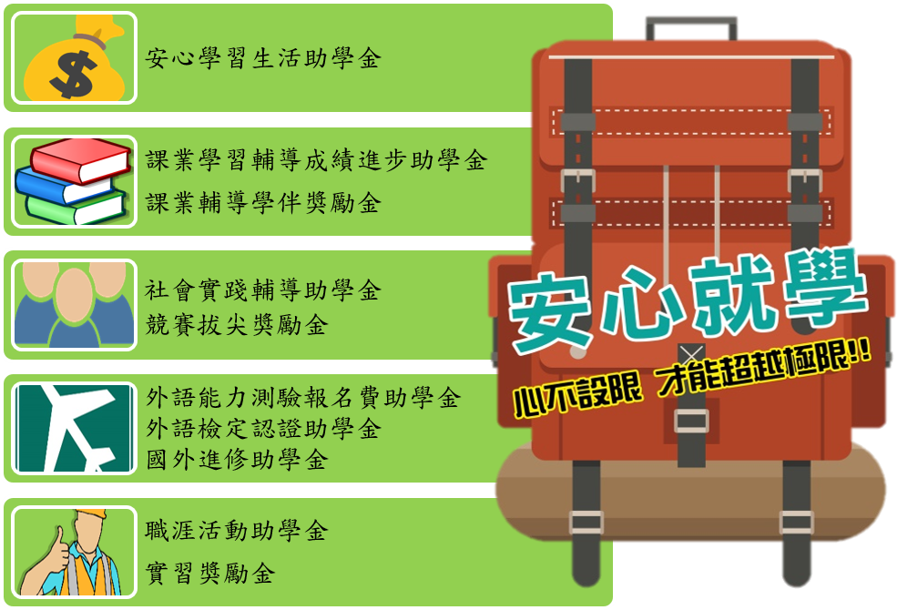
(二) 安心就學支持計劃
計畫專頁：https://ncu.edu.tw/ALC/（將於108-1學期正式上線）

本校辦理「教育部高等教育深耕計畫—提升高教公共性」，於108年度(107-2學期)起實施安心就學支持計劃，依據「獎助學金授予需配套以輔導機制」之原則，設置跨處室的安心就學委員會和其工作小組，以協助弱勢學生安心就學為目標，訂立「國立中央大學安心就學支持計畫補助暨獎勵辦法」，並整合各處室的資源。
透過「以學習取代工讀」的輔導機制，使經濟弱勢學生得以同時兼顧課業與生活所需，可藉由學習獎助學金的輔導機制，不再因打工而耽誤學習。另一方面，透過學習計畫和成果的導入並以多元獎補助鼓勵之，期使弱勢學生化被動為主動，能積極參與學習輔導、提升多元能力、順利銜接職場。由經濟面、學習面、生活面、職涯面等面向扶助就學，進而促使社會階層向上流動。提供生活助學金和各項獎助學金，如下：

獎學金名稱 | 金額(元/人) | 說明 | 承辦單位
安心學習生活助學金 | 領取該類獎助學金總額，每人每年以10萬元為上限 | 不符合前述助學計畫者，但符合安心就學支持對象者，每學期初須提交學習計畫（如：學業成績之表現，以及參與學習或就業相關輔導之學習策略），經申請審查通過後，學期間每月核發。 | 學務處生活輔導組
課業學習輔導成績進步助學金 |  | 1. 學生需接受由教學發展中心或課程老師媒合的課輔小老師15小時以上的課業輔導，並完成每次輔導的學習歷程檔案及期末學習成果報告後，得申請成績進步獎助學金。  2. 學生透過課業輔導，且學期學業成績有顯著進步者，經審核通過後，得核發助學金至多3,000元。 | 教務處教學發展中心
課業輔導學伴獎勵金 |  | 1. 成績優異且當學期擔任課輔學伴15小時以上，並完成該期間的學習歷程檔案及期末學習成果報告後，得申請學伴獎勵金。  2. 擔任課輔學伴，委員會依其成果表現，經審核通過後，得核發獎勵金至多6,000元。 | 教務處教學發展中心
競賽拔尖獎勵金 | 至多4萬 | 學在在完成校內、校外或國際競賽後，依其提交競賽得獎之成果報告與證明，委員會依其成果表現核發獎勵金。 | 教務處教學發展中心
社會實踐輔導獎助學金 | 5千 | 學生每學期須參加各類型學生學習護照活動，其中高階學習時數累計達 50 小時（含）以上，符合資格者，篩選前10名學生。 | 學務處服務學習辦公室
外語能力測驗報名費補助 | 每年補助2次為限，每次上限為1200 | 1.藉由英語學習諮詢輔導打破學生在英語學習上的困境，同時間辦理「English Cafe」、「English Corner」等活動，並由本校語言中心提供相關外語課程如「英語閱讀及朗讀」及「英語視聽會話」等，協助提升外語能力。  2.學生需報名參加相關外語能力測驗，並提交成績證明，始得補助。 | 國際處海外教育推廣組
外語檢定認證助學金 | 每年受獎一次為限，1千～1萬 | 1.除本校語言中心提供之課程，另透過國際處提供之相關資源，如:與外籍交換生進行語言交換學習平台等，針對前項參與外語能力測驗且成績達到標準之學生提供獎勵。  2.學生需報名參加相關外語能力測驗，並通過相對應等級之測驗，且須提交成績證明，始得補助。  (一)英語檢定認證第一級者，以獎勵10000元為上限。  (二)英語檢定認證第二級者，以獎勵5000元為上限。  (三)英語檢定認證第三級者，以獎勵2000元為上限。  (四)其他外語（日文、法文、德文）檢定認證獎勵依級數分別獎勵1000至6000元。 | 國際處海外教育推廣組
國外進修助學金 | 詳情請見國際處公告 | 學生需報名參加海外研修甄選，並符合成績及語言要求且通過審核者，始得補助。 | 國際處海外教育推廣組
職涯活動助學金 | 每小時得核發500元，每名5千為限 | 為強化學生就業力與職場知能，並充實自身之職涯軟實力，鼓勵學生參加職涯業師諮詢及多元職涯輔導活動，學生必須完成1場職涯業師諮詢，並檢附活動集點卡及佐證文件，經審核通過，得核發助學金。  2.參與職涯活動為原則。 | 學務處職涯發展中心
實習獎勵金 | 2萬～4萬 | 1.鼓勵學生參加校內專業實習課程或職涯發展中心所辦理之專案校外實習，學校與企業共同規劃學生之個別實習計畫，學生須滿足140小時以上之實習時數及成績85分以上，並檢附佐證文件，經審核通過，得核發助學金。  2.累積實習時數140~280小時，經審核每名至多核發新台幣20,000元；累積實習時數逾280小時，經審核每名至多核發新台幣40,000元。 | 學務處職涯發展中心

